PHÒNG GD&ĐT CÁT HẢI
TRƯỜNG TH NGUYỄN VĂN TRỖI

BÀI KIỂM TRA CUỐI HỌC KỲ II - NĂM HỌC 2022 - 2023
Môn: Tin học (Phần thi: Thực hành) - Lớp 5
(Thời gian: 18 phút)

Đề 1: (5 điểm)
Câu 1 (1,5 điểm): Sử dụng câu lệnh lặp viết thủ tục hinhtamgiac với độ dài các cạnh là 150 bước như hình sau:
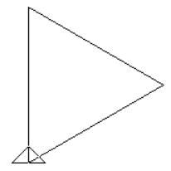
150

Câu 2 (3,5 điểm): Hãy tạo bản nhạc theo mẫu sau:
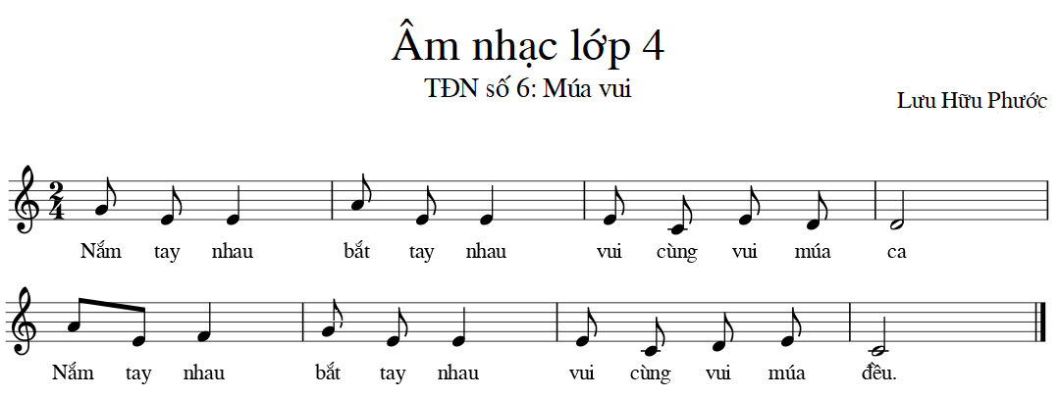

Biểu điểm
Câu 1: (1,5 điểm)
- Vẽ đúng hình: 1,5 điểm
- Sai độ dài: trừ 0,5 điểm
- Sai tên thủ tục: trừ 0,25 điểm
Câu 2: (3,5 điểm)
- Tạo bản nhạc đúng theo mẫu: 3,5 điểm
- Sai 2 nốt nhạc: trừ 0,5 điểm
- Gõ sai từ 2 lỗi: trừ 0,5 điểm
- Sai số chỉ nhịp: trừ 0,5 điểm

PHÒNG GD&ĐT CÁT HẢI
TRƯỜNG TH NGUYỄN VĂN TRỖI

BÀI KIỂM TRA CUỐI HỌC KỲ II - NĂM HỌC 2022 - 2023
Môn: Tin học (Phần thi: Thực hành) - Lớp 5
(Thời gian: 18 phút)

Đề 2: (5 điểm)
Câu 1 (1,5 điểm): Sử dụng câu lệnh lặp viết thủ tục hinhngugiac với độ dài các cạnh là 200 bước như hình sau:
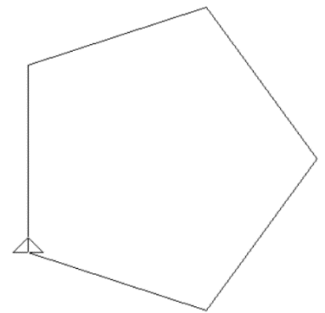
2000

Câu 2 (3,5 điểm): Hãy tạo bản nhạc theo mẫu sau:
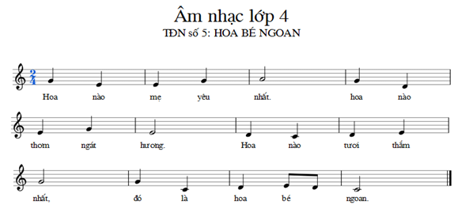

Biểu điểm
Câu 1: (1,5 điểm)
- Vẽ đúng hình: 1,5 điểm
- Sai độ dài: trừ 0,5 điểm
- Sai tên thủ tục: trừ 0,25 điểm
Câu 2: (3,5 điểm)
- Tạo bản nhạc đúng theo mẫu: 3,5 điểm
- Sai 2 nốt nhạc: trừ 0,5 điểm
- Gõ sai từ 2 lỗi: trừ 0,5 điểm
- Sai số chỉ nhịp: trừ 0,5 điểm

